**TALLER PARA EL MEJORAMIENTO DE LA FLUIDEZ EN LA LECTURA Y LA ESCRITURA**

**GRADO TERCERO**

**NOMBRE: ____________________________________**

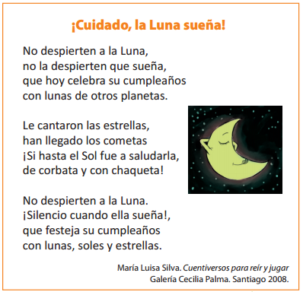

**DÍA LUNES**

**Añadir unidades:**

Inventa una nueva palabra con la última o primera silaba de cada palabra que ves en el cuadro. Ejemplo: De la palabra “Luna”, se puede escribir “luciérnaga” o “nadar”

|  |  |
| --- | --- |
| despierten |  |
| festeja |  |
| Sueña |  |
| celebra |  |
| saludarla |  |

**Sustituir y suprimir unidades:**

Seleccione silabas del banco para formar cinco pares de nuevas palabras como las del ejemplo

**Banco de silabas**

|  |  |  |  |  |  |  |  |  |  |
| --- | --- | --- | --- | --- | --- | --- | --- | --- | --- |
| **es** | des | ple | ta | fes | **llas** | er | llan | ro | sa |
| te | cum | **tre** | a | ble | pi | ten | jo | to | ños |

**Ejemplo:** estrellas

|  |
| --- |
| 1. |
| 2. |
| 3. |
| 4. |
| 5. |

**DÍA MARTES**

**Discriminación visual:**

Cuantas veces se encuentra las siguientes silabas en el texto

|  |  |
| --- | --- |
| **Silaba** | **Número de veces en las que se encuentra en el texto** |
| Ta |  |
| Do |  |
| Da |  |
| To |  |
| dos |  |

**Integración visual:**

Completa las palabras

**1.** Lu___ **4.** sue___

**2.** es_____lla **5.** sa___dar

**3.** can_____ron **6.** ____me_____.

**DÍA MIERCOLES**

ACTIVIDAD EN PAREJAS - LECTURA EN VOZ ALTA

**Cronolectura lista de palabras:**

|  |  |  |  |  |  |
| --- | --- | --- | --- | --- | --- |
| **1 silaba** | **Chequeo** | **2 silabas** | **Chequeo** | **3 silabas** | **Chequeo** |
| yo |  | luna |  | chaqueta |  |
| el |  | sueña |  | cometas |  |
| los |  | silva |  | saludar |  |
| del |  | Caso |  | cantaron |  |
| son |  | Sopa |  | estrellas |  |
| es |  | Esto |  | llegado |  |
| la |  | supo |  | celebra |  |
| **Tiempo:** |  | **Tiempo:** |  | **Tiempo:** |  |

**Cronolectura de texto completo:**

Volvemos a leer el texto “¡Cuidado, la Luna sueña!”

|  |  |  |  |  |
| --- | --- | --- | --- | --- |
| **Primera vez** | **Segunda vez** | **Tercera vez** | **Cuarta vez** | **Quinta vez** |
|  |  |  |  |  |

**DÍA JUEVES**

**Expresión gráfica palabras**

Dibujar lo que comprendas de las siguientes palabras

cantar

luna soñar

estrellas celebrar

**DÍA VIERNES**

Define la palabra que representa la imagen.

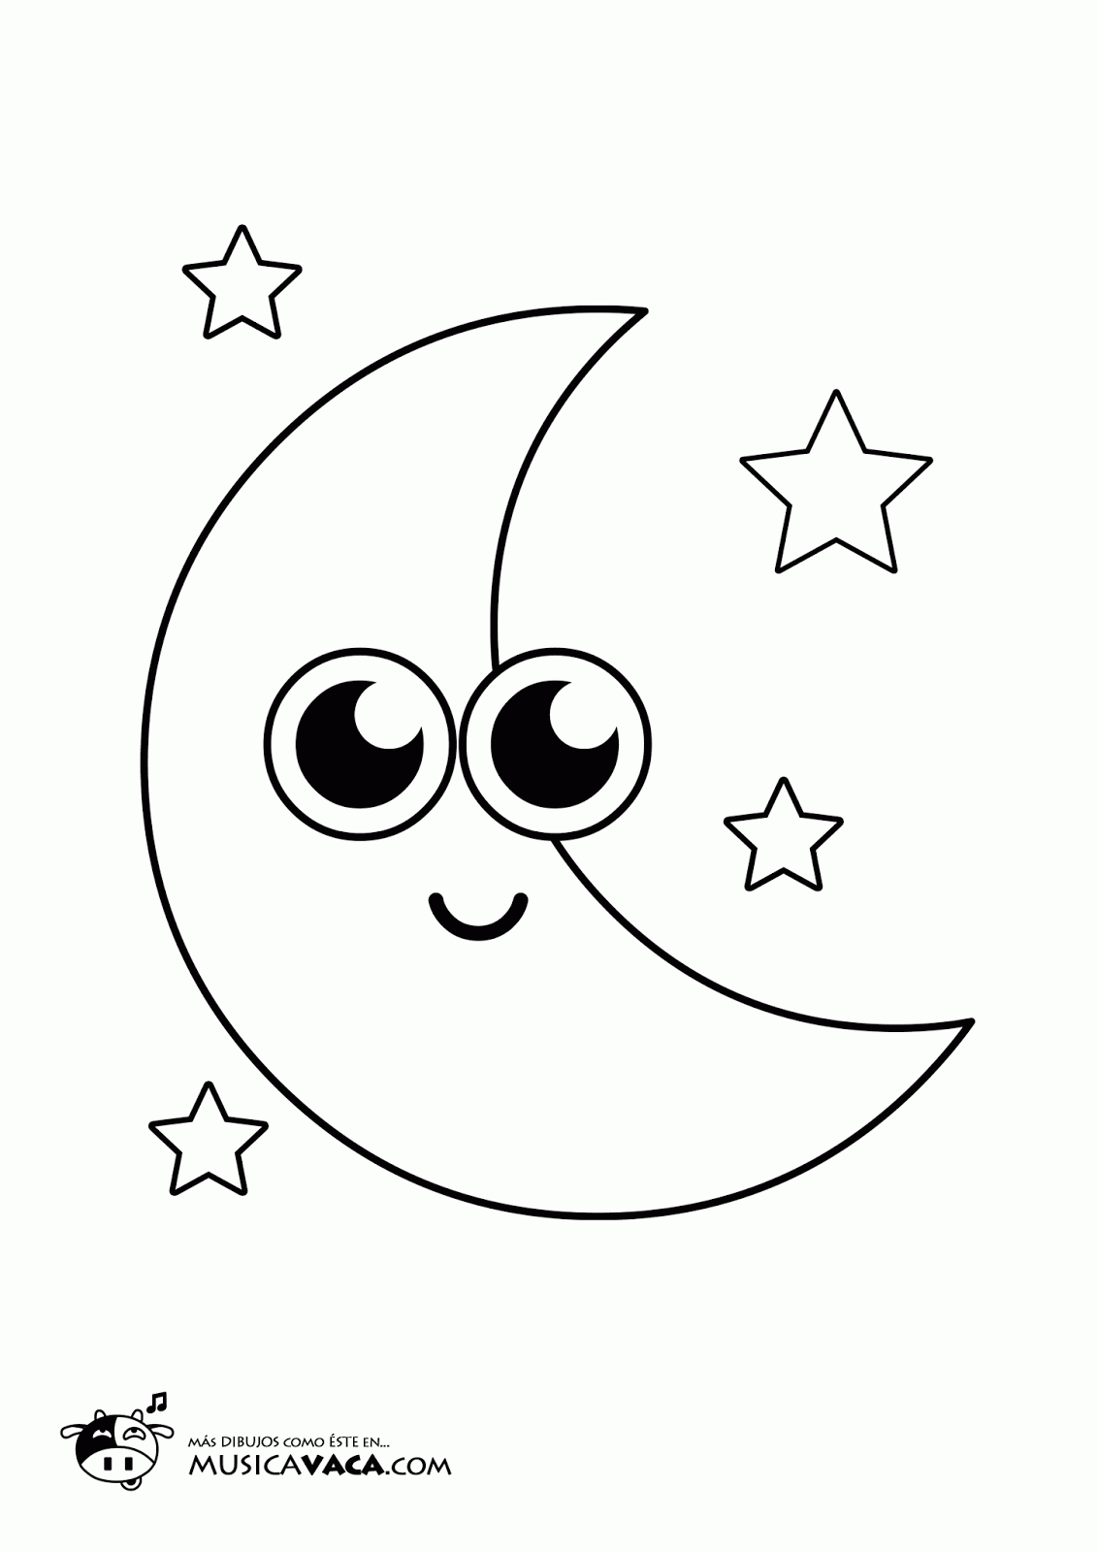

________________________________________________________________________________________________________________________________________________________________________________________________________________________

Describa con sus palabras la situación

________________________________________________________________________________________________________________________________________________________________________________________________________________________

